かけざんプリント 年 組 名まえ
絵を見て、かけざんのしきをとこたえをかきましょう。
①１つの水そうに魚が８ぴきずつおよいでいます。水そうは，４つあります。魚はぜんぶで何びきおよいでいますか。
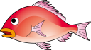
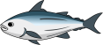
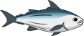
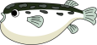

× ＝
こたえ
②ウィンナーが１さらに８こずつのったさらが８さらあります。ウィンナーはぜんぶで何こですか。






× ＝
こたえ
③サンドウィッチが１さらに ８こずつ のっています。３さらでは サンドウィッチは 何こですか。
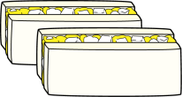

× ＝
こたえ

